FAz egész számok [halmazát](https://hu.wikipedia.org/wiki/Halmaz) 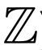-vel jelöljük.

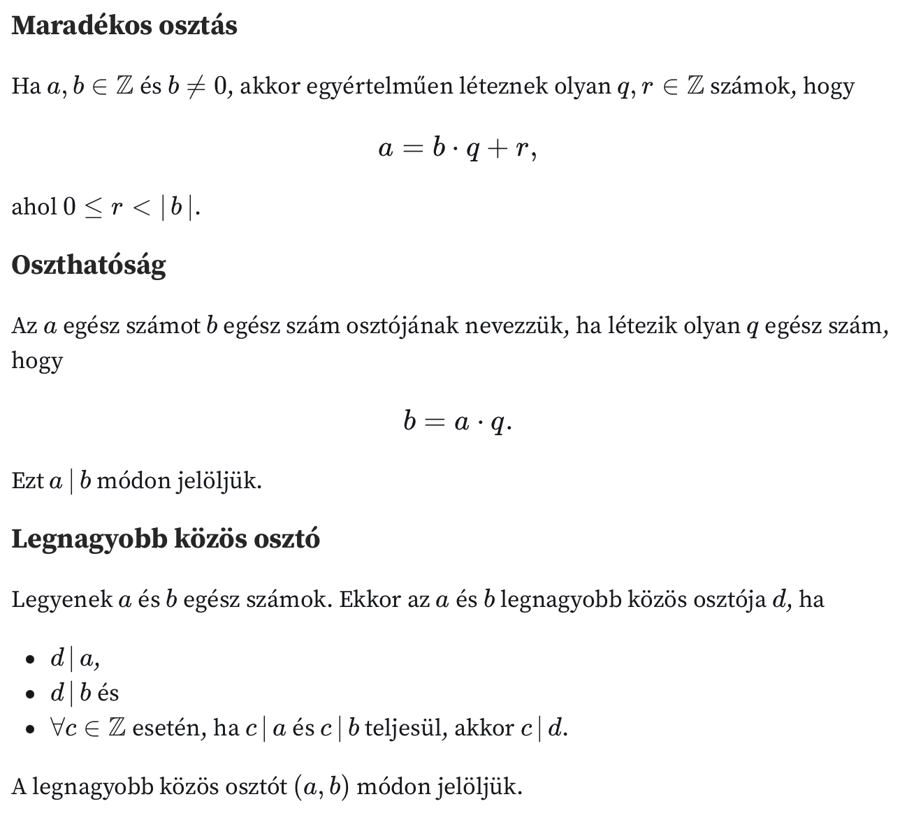

Az oszthatóság tulajdonságai itt: <https://hu.wikipedia.org/wiki/Oszthatóság#Oszthatóság>

Lásd még: <https://hu.wikipedia.org/wiki/Legnagyobb_közös_osztó> az „absztrakt algebra” részig.

Legkisebb közös többszörös, hasonlóan.

Egy egész számra azt mondjuk, hogy *egység*, ha minden egész számot oszt. Azaz egység kettő van, az 1 és a -1.

Egy *n* egész számra azt mondjuk, hogy *prím*, ha nem egység és tetszőleges osztója vagy egység vagy egységszer *n*. Például az 5 prím, mivel csak ezek az osztói {1, -1,5, -5}.

Két egész számra azt mondjuk, hogy *relatív prímek*, ha a legnagyobb közös osztójuk az 1; azaz nincs közös prímosztójuk.

Egység, prím, a Számelmélet alaptétele: <https://hu.wikipedia.org/wiki/A_számelmélet_alaptétele>

**Euklideszi algoritmus**

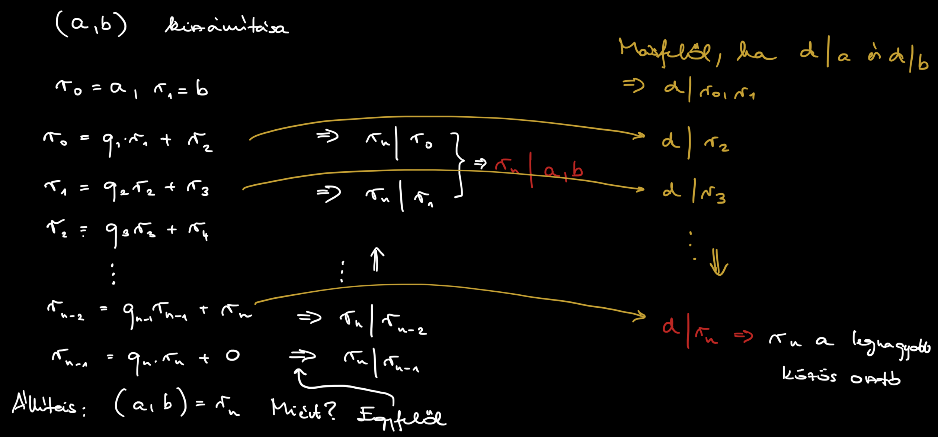

**Bézout lemma**

A **Bézout-lemma** azt állítja, hogy két [egész szám](https://hu.wikipedia.org/wiki/Eg%C3%A9sz_sz%C3%A1mok), *a* és *b* [legnagyobb közös osztója](https://hu.wikipedia.org/wiki/Legnagyobb_k%C3%B6z%C3%B6s_oszt%C3%B3) előáll *a* és *b* egész együtthatós [lineáris kombinációjaként](https://hu.wikipedia.org/wiki/Line%C3%A1ris_kombin%C3%A1ci%C3%B3):

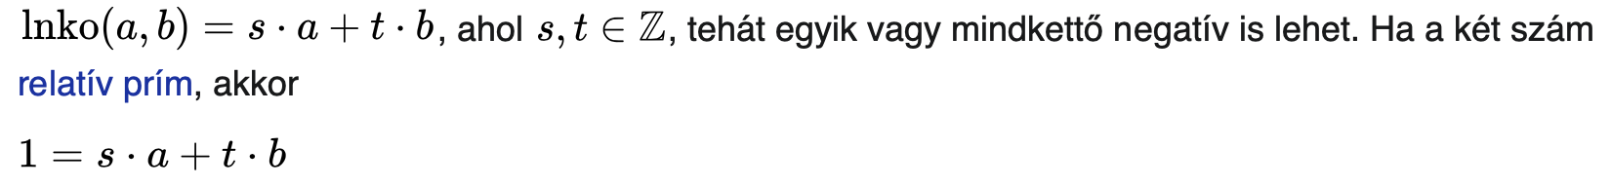

Miért?

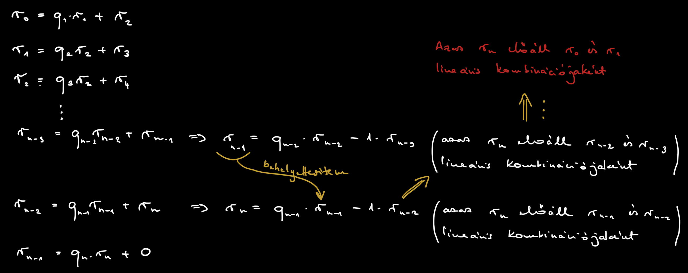

**Polinomok racionális gyökeinek meghatározása**

(<https://hu.wikipedia.org/wiki/Rolle-féle_gyöktétel#Elemi_bizony%C3%ADtás>)

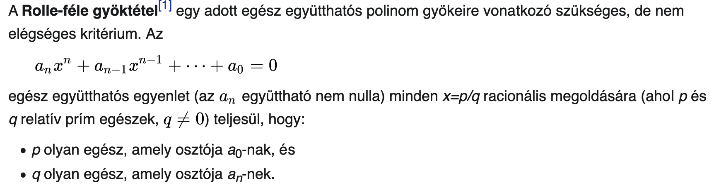

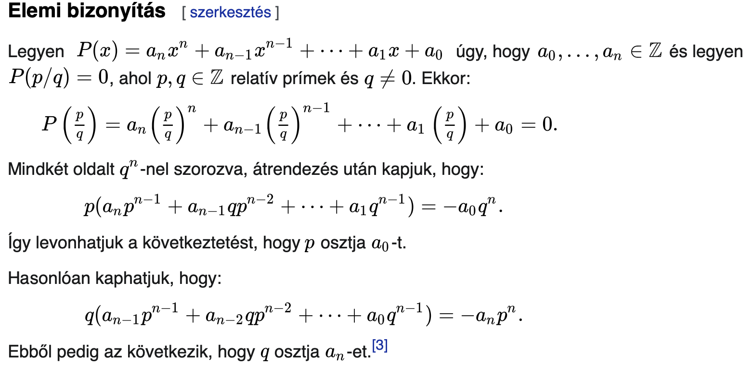

Polinomok maradékos osztása (<https://matekarcok.hu/polinomok-osztasa/>)

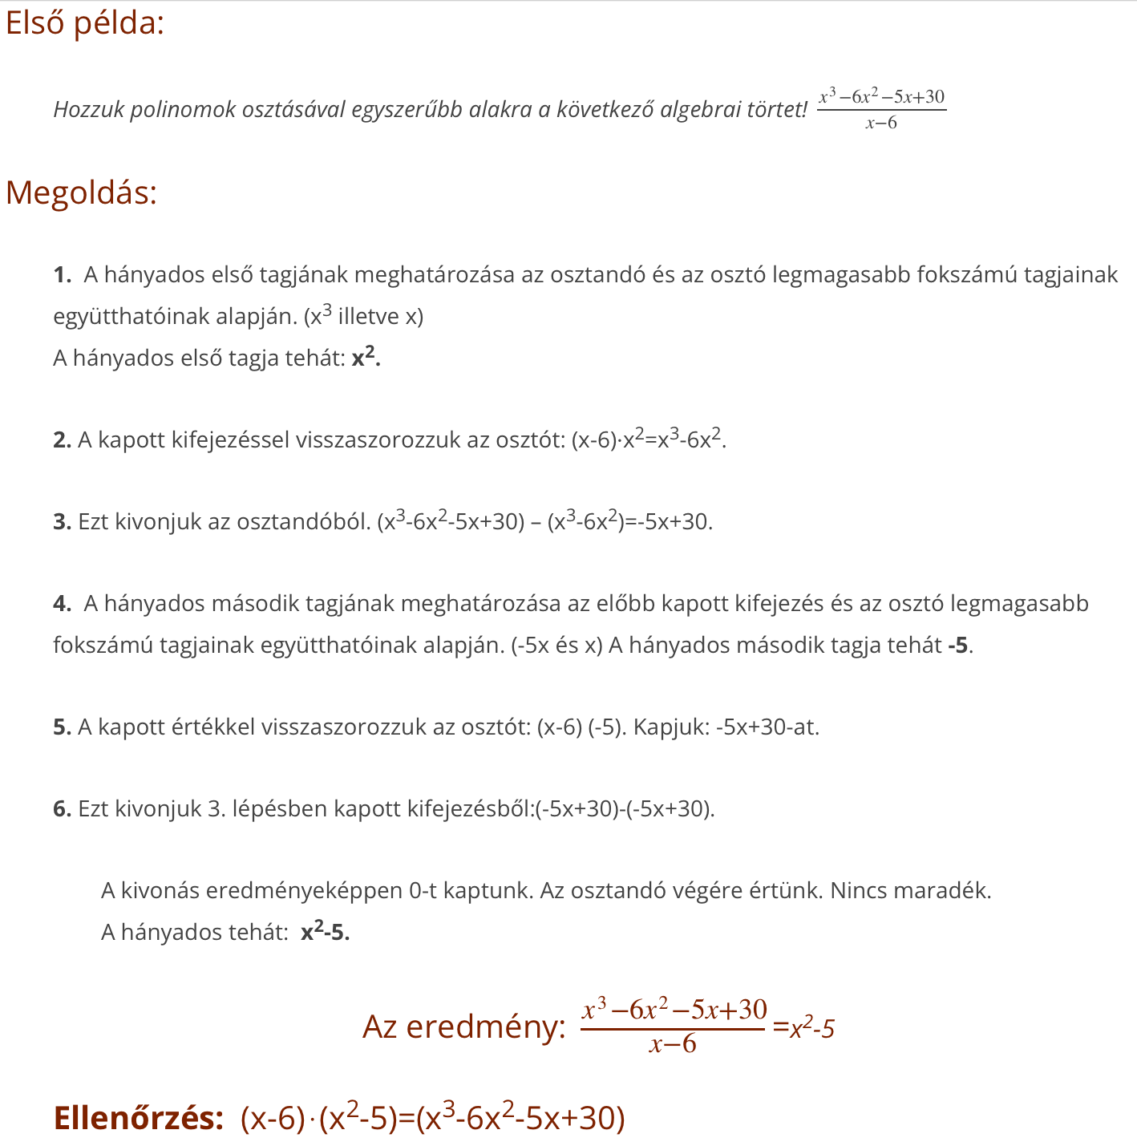

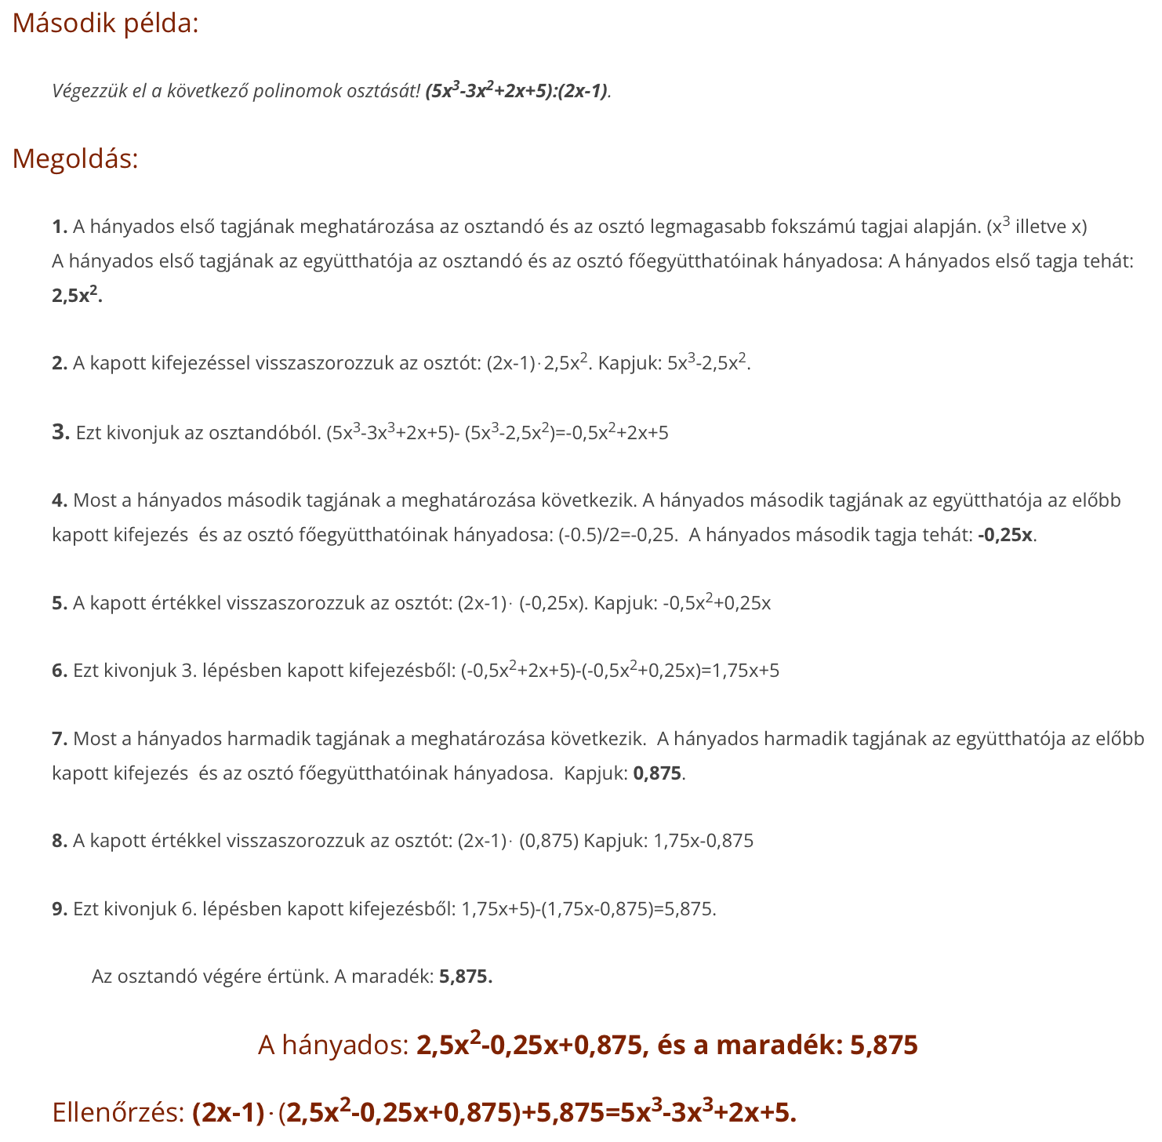

**Alapvető fogalmak**

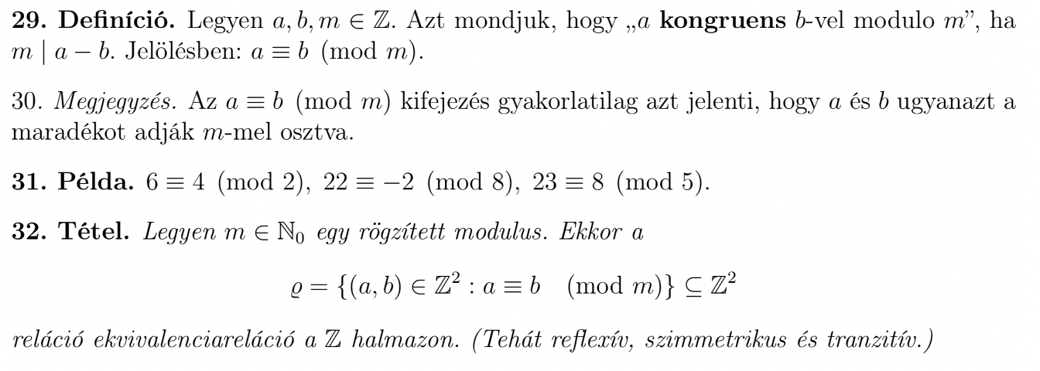

A *maradékosztályok* ennek az ekvivalenciarelációnak az ekvivalenciaosztályai. Ha minden ekvivalencia osztályból kiválasztunk egy-egy elemet, azok *maradékrendszert* alkotnak. Például modulo 5 maradékrendszer az {0,1,2,3,4} halmaz, de ugyanúgy maradékrendszer az {5,6,12,2223,14} halmaz is.

Ha csak azokból az ekvivalencia osztályokból választunk ki egy-egy elemet, melyek elemei relatív prímek a modulushoz, azok *redukált maradékrendszert* alkotnak. Például modulo 6 redukált maradékrendszer az {1,5} halmaz vagy például a {6,25} halmaz.

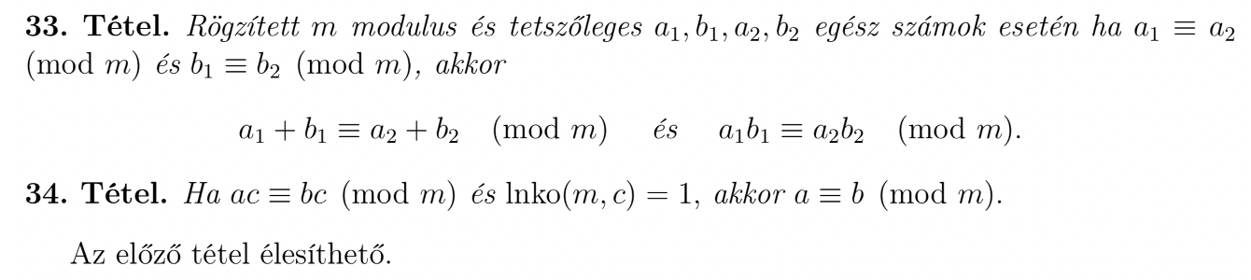

(Azaz a 35-ik tételt elég bebizonyítani, mert az egyben a 34-ik tétel bizonyítását is adja.)



Biz:

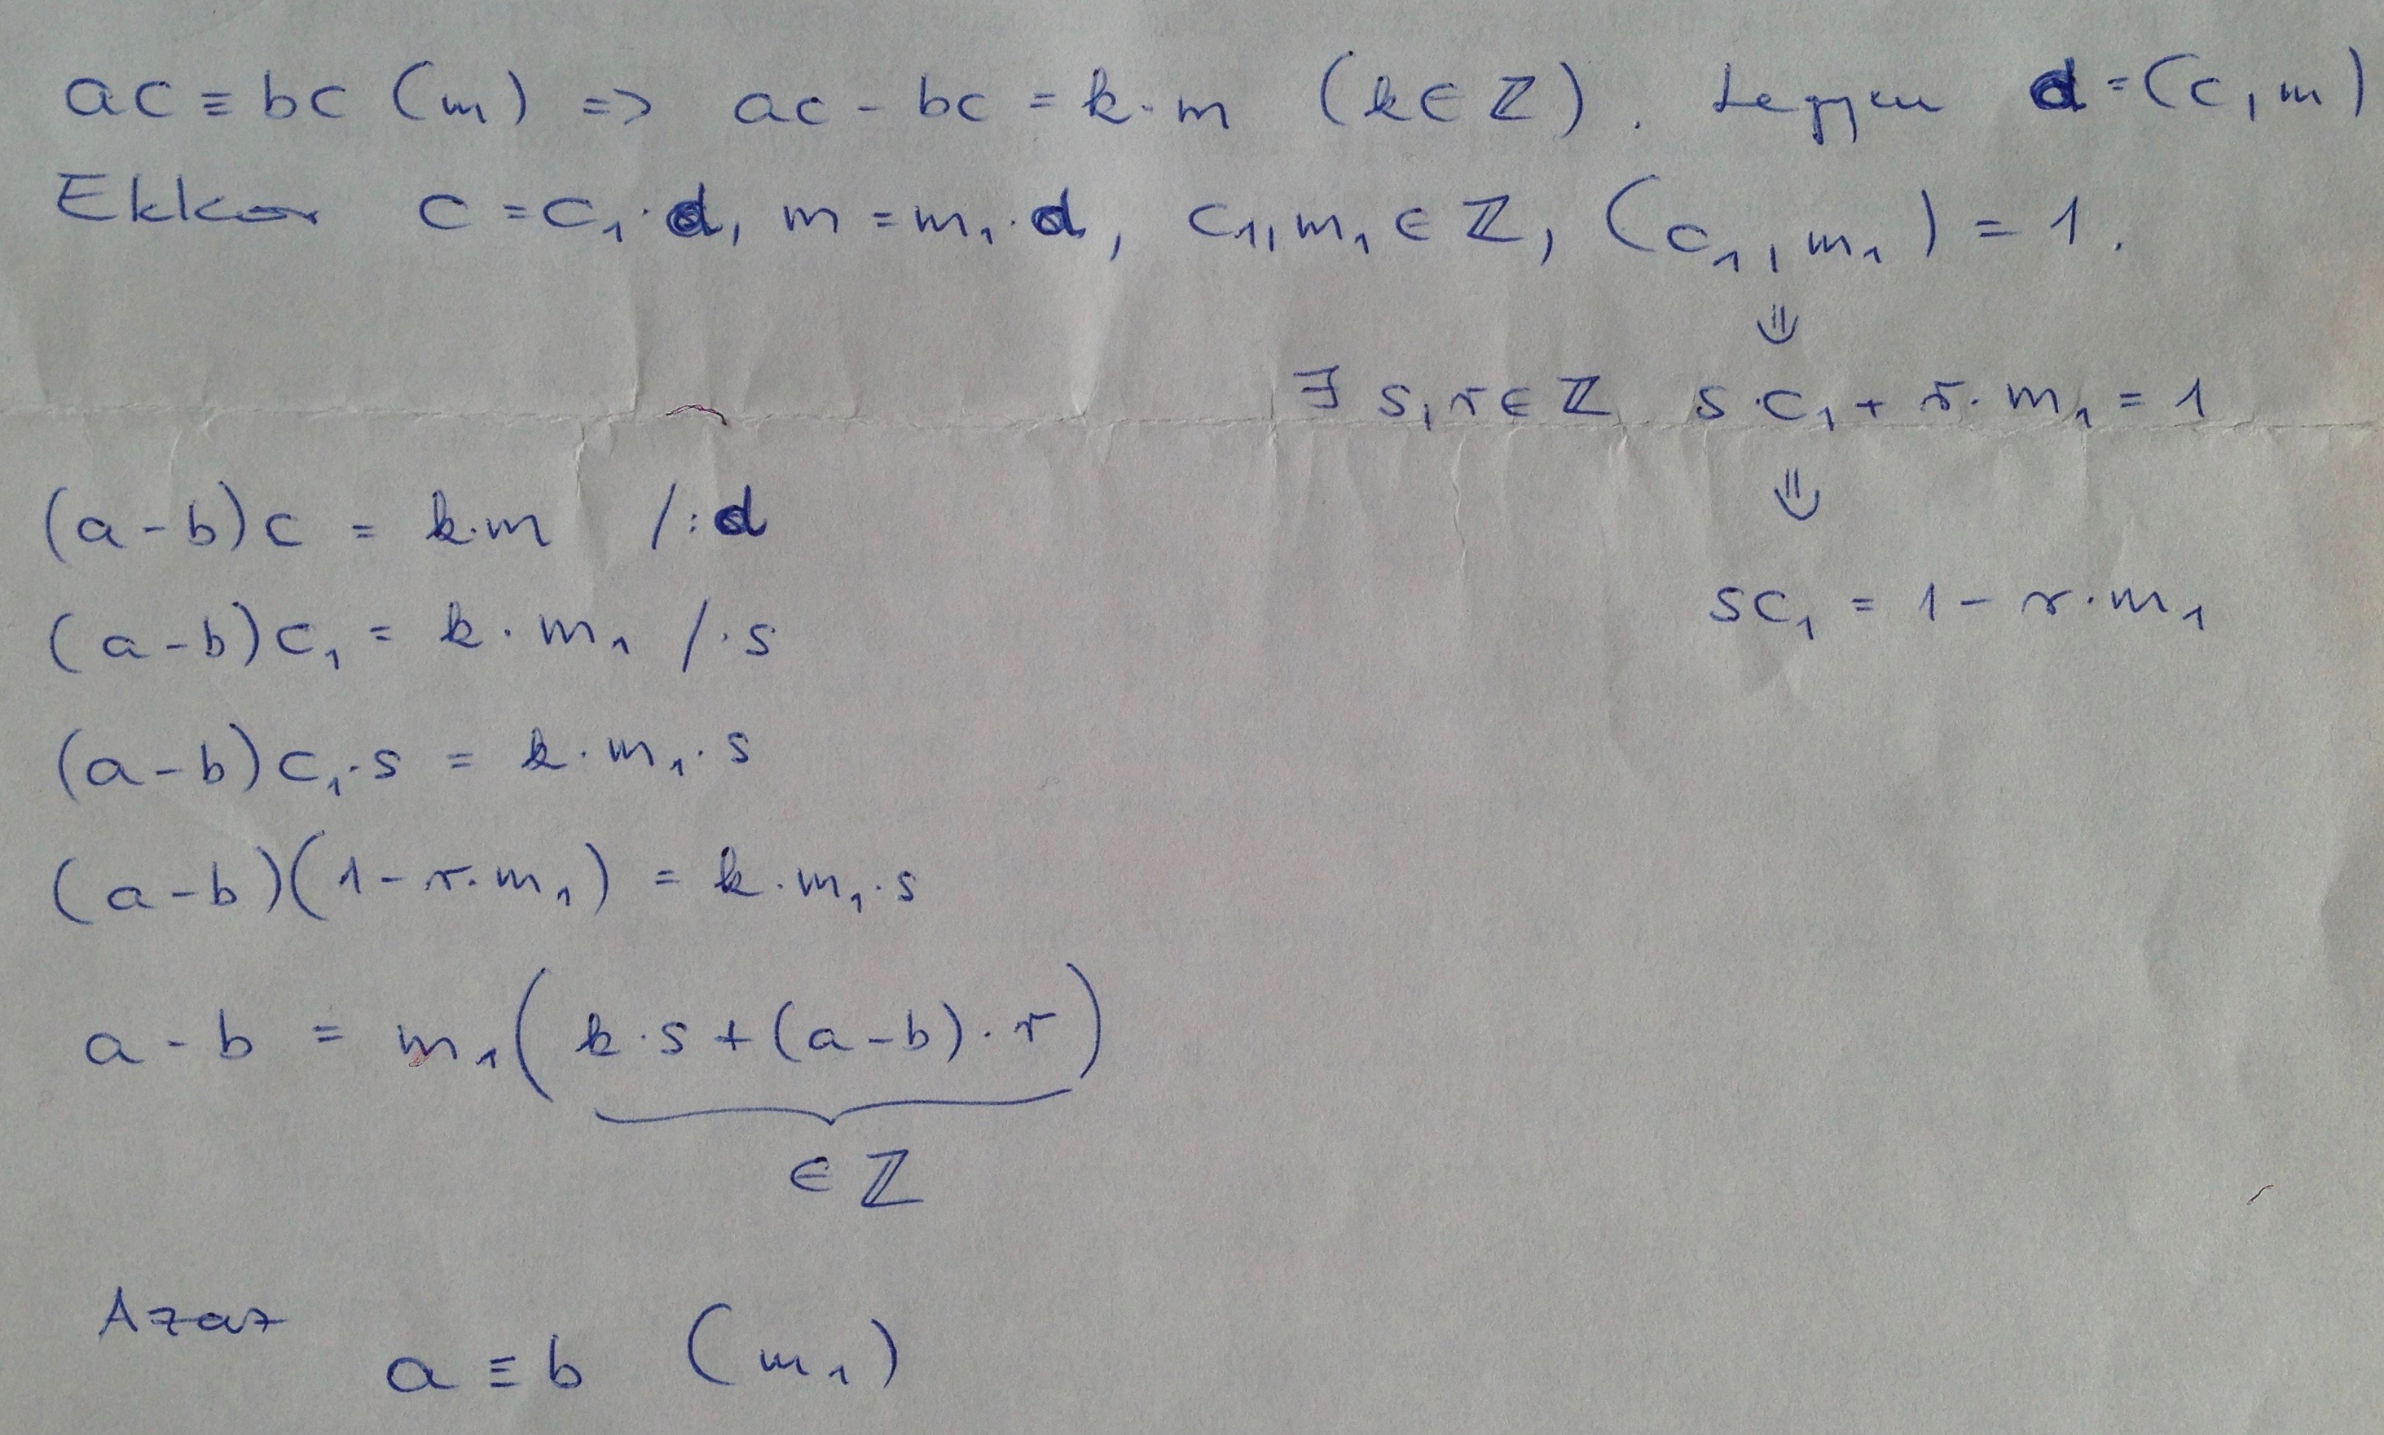

**Az Euler-függvény és az Euler-Fermat tétel**

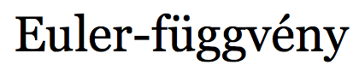

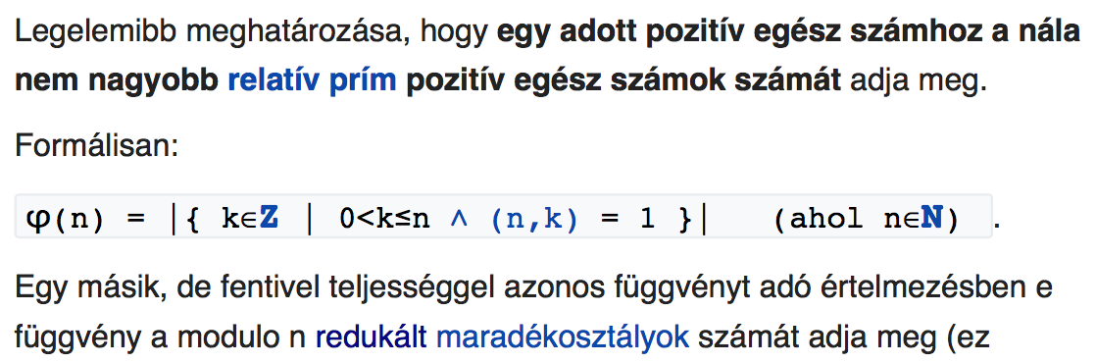





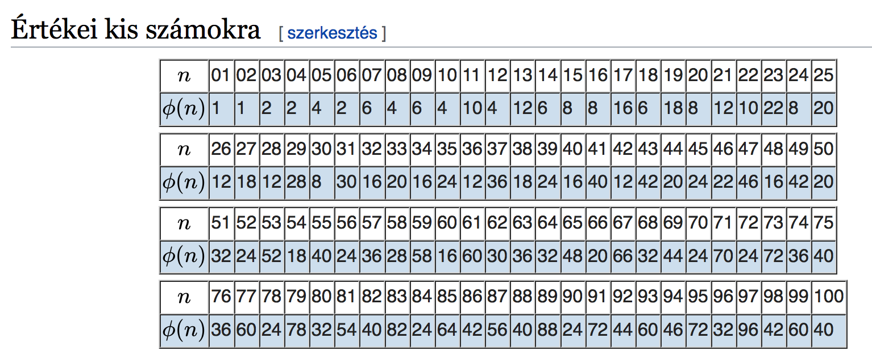

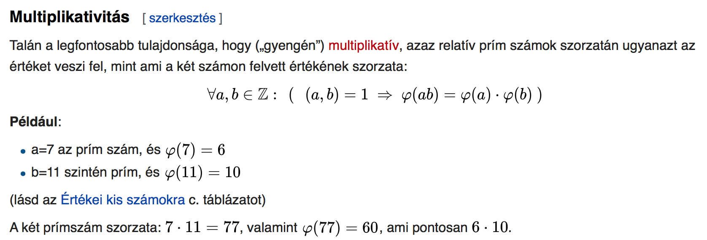

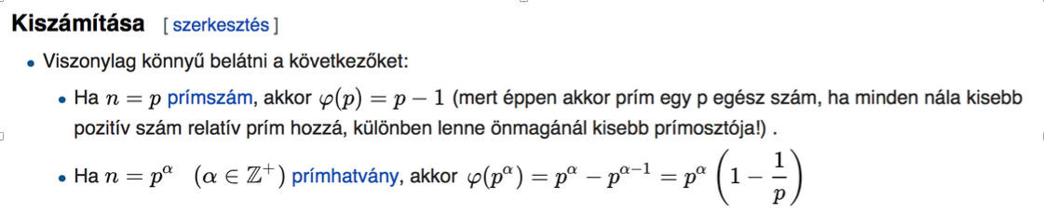

Mivel ezek „esnek ki”:

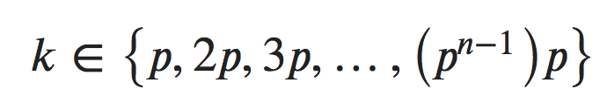,

(Itt egy hiba van a jegyzetben, ahonnak ezt másoltam. Helyesen a fenti sorban n helyett alfát kell írni.)

ezért

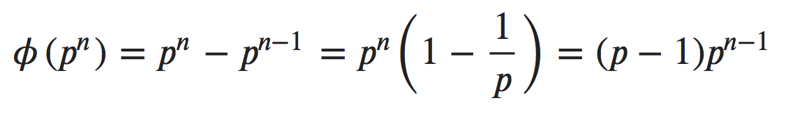



Ha

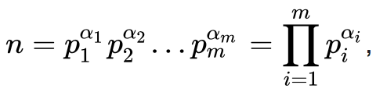

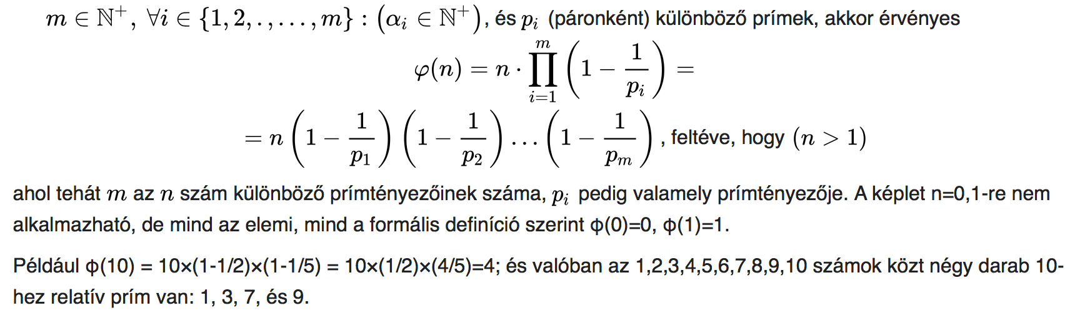

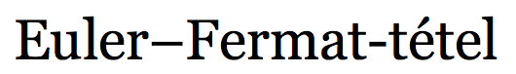

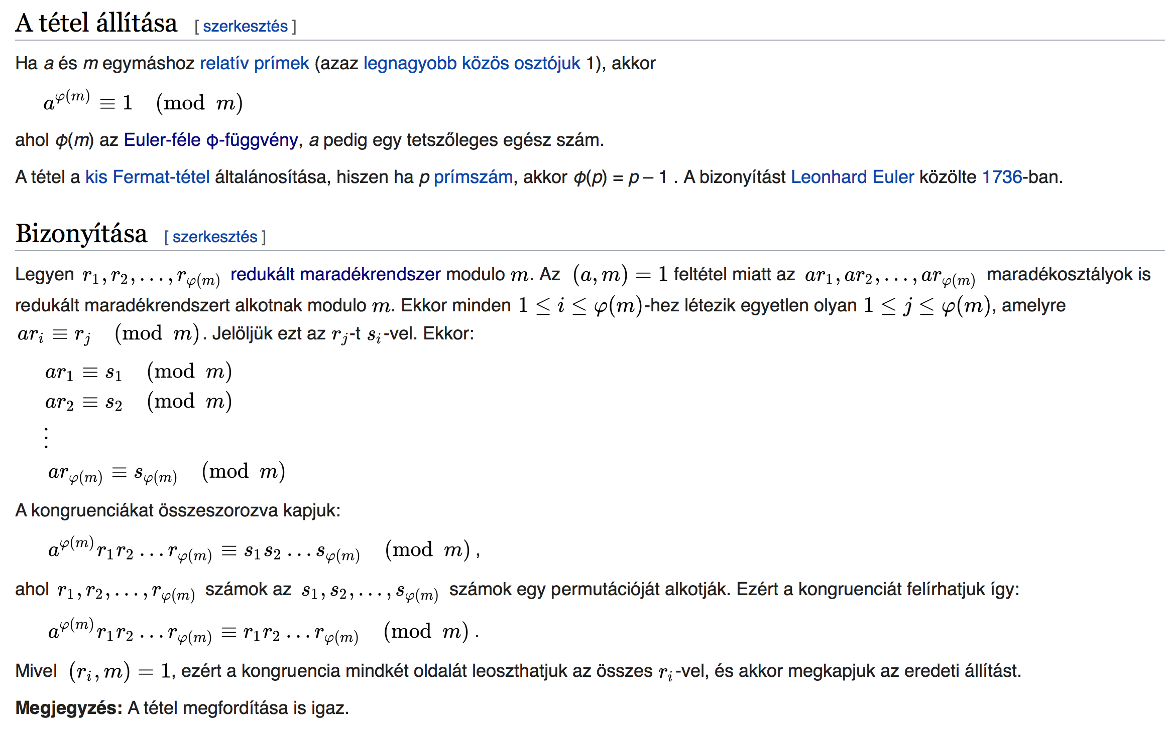

(Itt a fenti 35-ik tételt használjuk.)

**Lineáris kongruenciák megoldása**



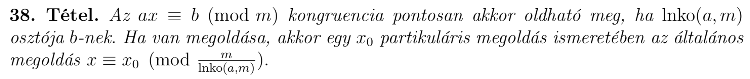

Biz:

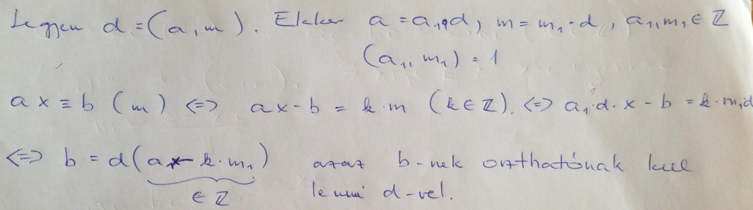

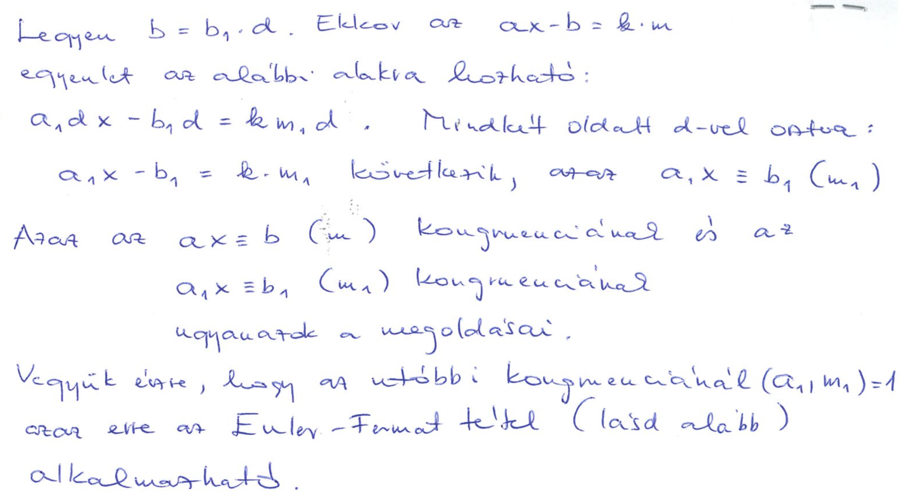

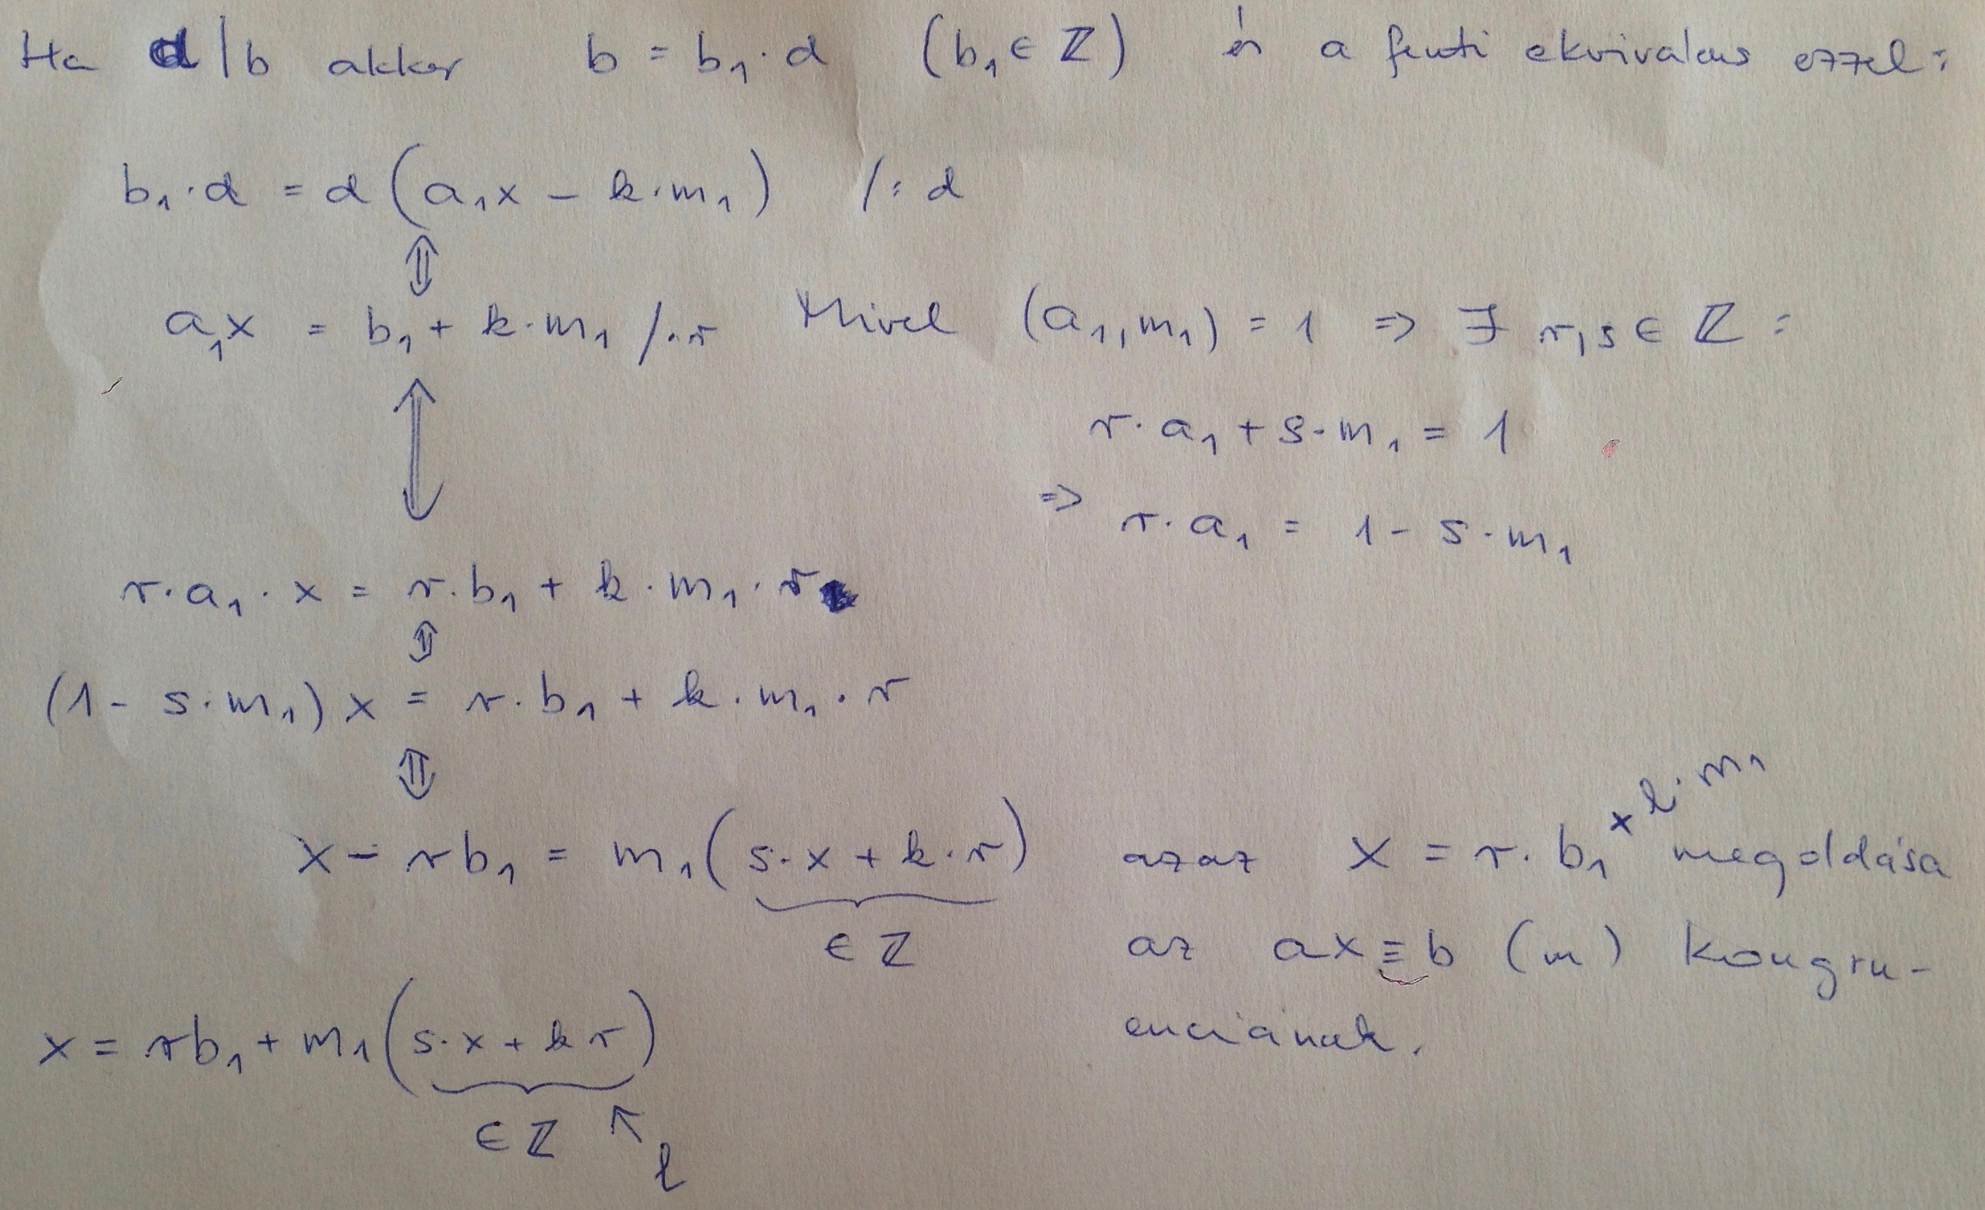

Példa: Oldjuk meg a 21x≡14 (35) lineáris kongruenciát.

Első megoldás: Megnézzük, hogy van-e megoldása, azaz megnézzük, hogy (21,35)=7 osztja-e a 14-et. Igen. Azaz a kongruencia megoldható. Ezután alkalmazzuk a 35-ik tételt. Azaz mindkét oldalt és a modulust is elosztjuk (21,35)=7-tel. Így a

3x≡2 (5)

kongruenciát kapjuk. Itt már (hála ez előző lépésnek) a (3,5)=1, azaz alkalmazható az Euler-Fermat tétel. Azaz mindkét oldat megszorozzuk 3-nak a 𝞿(5)-1=3-ik hatványával: 34⋅x≡2⋅33 (5), azaz 81⋅x≡54 (5), azaz 1⋅x≡4 (5)

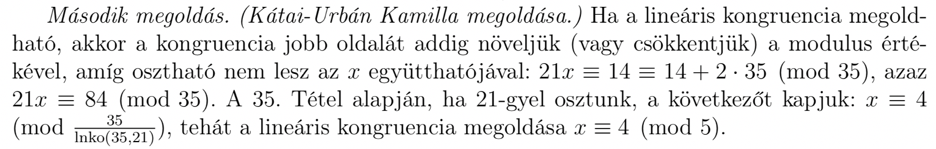

**Lineáris kongruenciarendszerek megoldása**

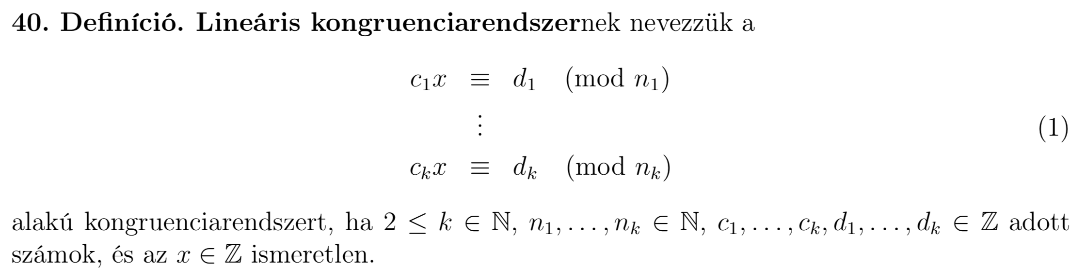

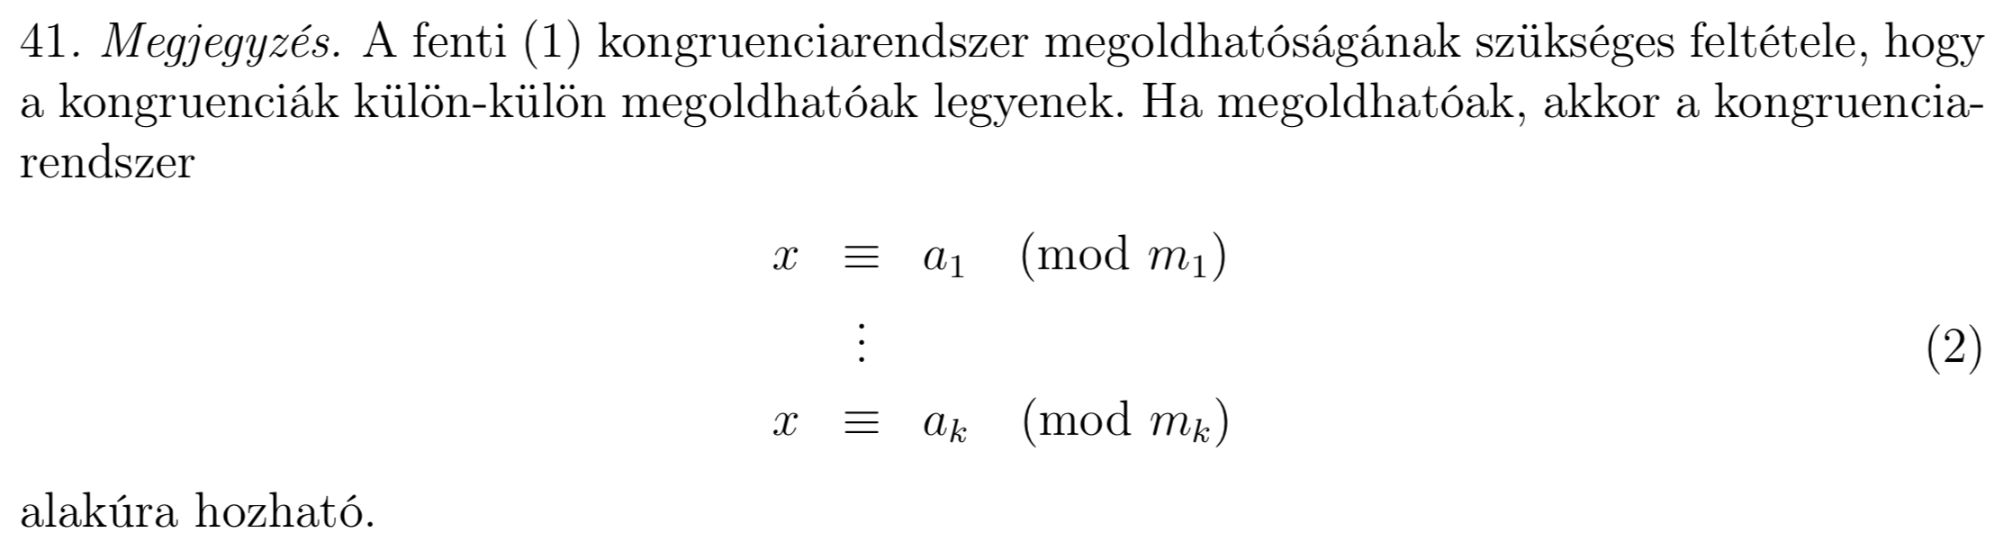

(Úgy, ahogy az előző fejezetben tettük.)

